MENSAJE DE SALUDO DEL SANTO PADRE AL I CONGRESO LATINOAMERICANO DE PASTORAL FAMILIAR, QUE SE CELEBRA DEL 4 AL 9 DE AGOSTO DE 2014 EN LA CIUDAD DE PANAMÁ

Mensaje de Saludo del Santo Padre al I Congreso Latinoamericano de Pastoral familiar, que se celebrará del 4 al 9 de agosto de 2014 en la Ciudad de Panamá, con el lema “Familia y desarrollo social para la vida plena”, con la cita bíblica “Mi familia y yo serviremos al Señor” (Jos 24, 25), promovido por el Departamento Familia, Vida y Juventud del Consejo Episcopal Latinoamericano (CELAM)

Queridos hermanos:

Me uno de corazón a todos los participantes en este I Congreso latinoamericano de Pastoral familiar, organizado por el CELAM, y los felicito por esta iniciativa a favor de un valor tan querido e importante hoy en nuestros pueblos.
¿Qué es la familia? Más allá de sus acuciantes problemas y de sus necesidades perentorias, la familia es un “centro de amor”, donde reina la ley del respeto y de la comunión, capaz de resistir a los embates de la manipulación y de la dominación de los “centros de poder” mundanos. En el hogar familiar, la persona se integra natural y armónicamente en un grupo humano, superando la falsa oposición entre individuo y sociedad. En el seno de la familia, nadie es descartado: tanto el anciano como el niño hallan acogida. La cultura del encuentro y el diálogo, la apertura a la solidaridad y a la trascendencia tienen en ella su cuna.

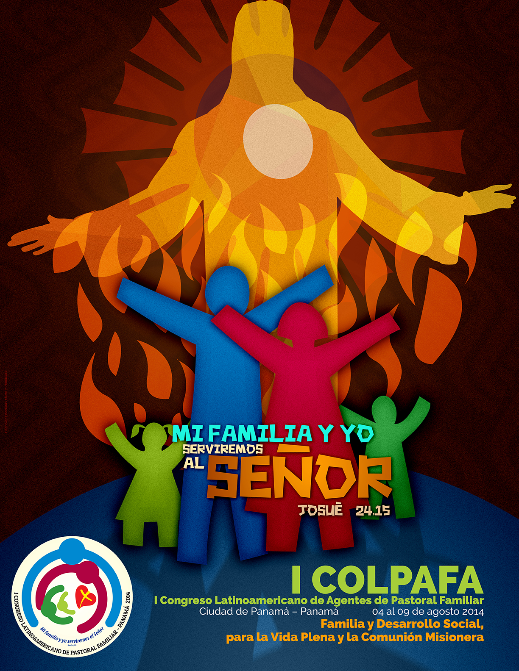

Por eso, la familia constituye una gran “riqueza social” (cf. Benedicto XVI, Carta enc. Caritas in veritate, 44). En este sentido, quisiera subrayar dos aportes primordiales: la estabilidad y la fecundidad.

Las relaciones basadas en el amor fiel, hasta la muerte, como el matrimonio, la paternidad, la filiación o la hermandad, se aprenden y se viven en el núcleo familiar. Cuando estas relaciones forman el tejido básico de una sociedad humana, le dan cohesión y consistencia. Pues no es posible formar parte de un pueblo, sentirse prójimo, tener en cuenta a los más alejados y desfavorecidos, si en el corazón del hombre están fracturadas estas relaciones básicas, que le ofrecen seguridad en su apertura a los demás.

Además, el amor familiar es fecundo, y no sólo porque engendra nuevas vidas, sino porque amplía el horizonte de la existencia, genera un mundo nuevo; nos hace creer, contra toda desesperanza y derrotismo, que una convivencia basada en el respeto y en la confianza es posible. Frente a una visión materialista del mundo, la familia no reduce el hombre al estéril utilitarismo, sino que da cauce a sus deseos más profundos.

Finalmente, quisiera decirles que, desde la experiencia fundante del amor familiar, el hombre crece también en su apertura a Dios como Padre. Por eso el Documento de Aparecida indicó que la familia no debe ser considerada sólo objeto de evangelización, sino también agente evangelizador (cf. nn. 432, 435). En ella se refleja la imagen de Dios que en su misterio más profundo es una familia y, de este modo, permite ver el amor humano como signo y presencia del amor divino (Carta enc. Lumen fidei, 52). En la familia la fe se mezcla con la leche materna. Por ejemplo, ese sencillo y espontáneo gesto de pedir la bendición, que se conserva en muchos de nuestros pueblos, recoge perfectamente la convicción bíblica de que la bendición de Dios se transmite de padres a hijos.

Conscientes de que el amor familiar ennoblece todo lo que hace el hombre, dándole un valor añadido, es importante animar a las familias a que cultiven relaciones sanas entre sus miembros, a que sepan decirse unos a otros “perdón”, “gracias”, “por favor”, y a dirigirse a Dios con el hermoso nombre de Padre.
Que Nuestra Señora de Guadalupe alcance de Dios abundantes bendiciones para los hogares de América y los haga semilleros de vida, de concordia y de una fe robusta, alimentada por el Evangelio y las buenas obras. Les pido el favor de rezar por mí, pues lo necesito.

Fraternalmente,

FRANCISCO

